Выполнил: Давыдов Максим, 286 группа.

**Отчет по практической работе № 11**

**«Проектирование базы данных»**

**Цель практической работы:** спроектировать базу данных для приложения.

Решение задач.

1. Определены основные сущности базы данных. Для описания которых была построена ER диаграмма (Рисунок: 1) 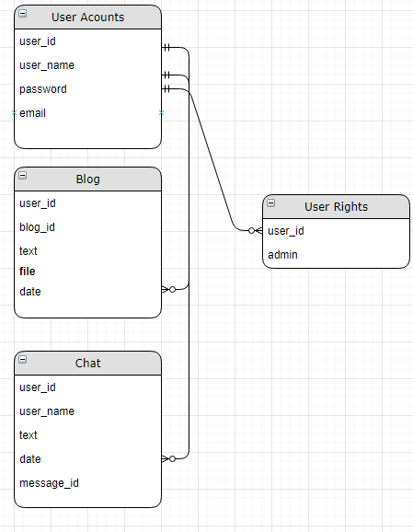

Рисунок 1: ER диаграмма

1. Реализована база данных, на основе PhpMyAdmin файлы которой хранятся в папке “db”
2. Построена EER диаграмма опираясь на базу данных из пункта 2 (Рисунок 2) 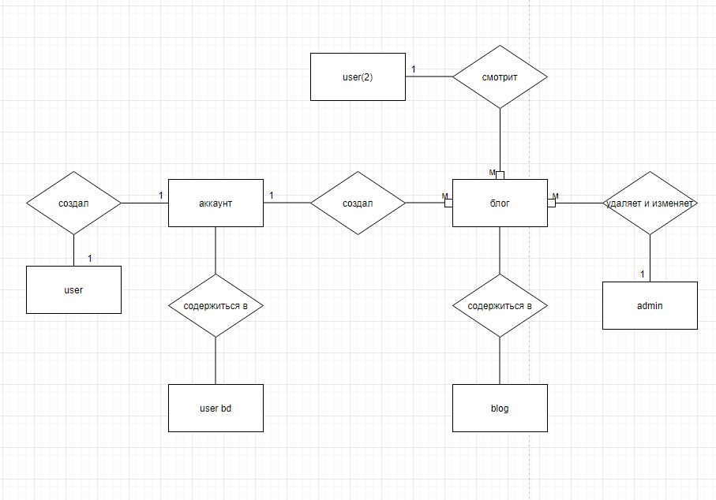

Рисунок 2: EER диаграмма

Выводы

Успешно спроектирована база данных. Приобретён опыт в создании и проектировании баз данных, а также в создание ER и EER диаграмм.